Поделки из шишек своими руками
Самой популярной поделкой из природного материала является ежик с дарами леса — яблочками и грибами на колючей спинке. Мордочку и лапки ежика можно сделать из пластилина, а иголками будут служить колючие шишки. В качестве основы можно взять дно от пластиковой бутылки или картонный рулон.

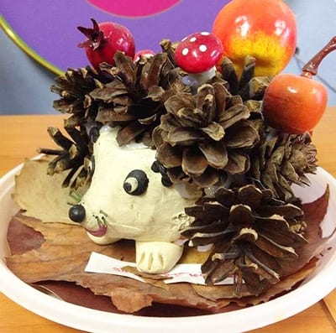
Польза поделок
В зависимости от возраста польза поделок своими руками проявляется по-разному.
С трех лет создание поделок развивает мелкую моторику пальчиков, что способствует развитию речи у малыша.

Работая с кинетическим песком, делая поделки из природных материалов, кроха развивает свою фантазию и воображение (и тоже совершенствует мелкую моторику). Чтобы воплотить свою идею, он сначала придумает и сосредотачивается. Все это формирует хорошую базу учебы в школе.
Мышление работает, в тот момент, когда малыш собирает что-то своими руками. поэтому педагоги советуют делать поделки вместе с детьми как можно чаще.

